Студент: Стрельцов Егор. VДКИП-111

Лабораторная работа 10. Моделирование бизнес-процессов в нотации IDEF3

**1. Контекстная диаграмма (FEO - For Exposition Only)**

**Цель:** Общее описание процесса проката книг.

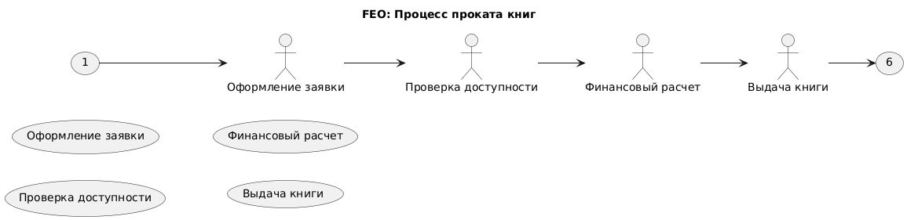

**Элементы:**

* **Узлы:** Основные этапы процесса
* **Связи:** Последовательность выполнения

#### ****2. Детализированная диаграмма (UOB - Unit of Behavior)****

**Процесс:** "Оформление заявки на прокат"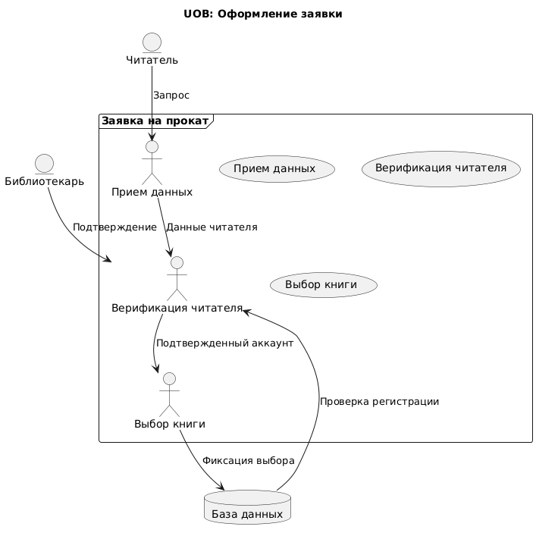

**Компоненты:**

* **UOB:** Блоки поведения (прямоугольники)
* **Связи:** Материальные и информационные потоки
* **Сущности:** Внешние участники и хранилища данных

#### ****3. Диаграмма ветвления процесса****

**Сценарий:** Проверка доступности книги

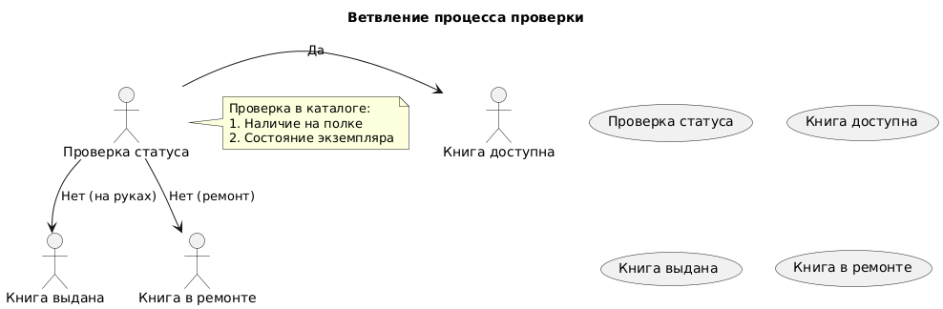

#### ****4. Диаграмма слияния процессов****

**Процесс:** Формирование финансового документа

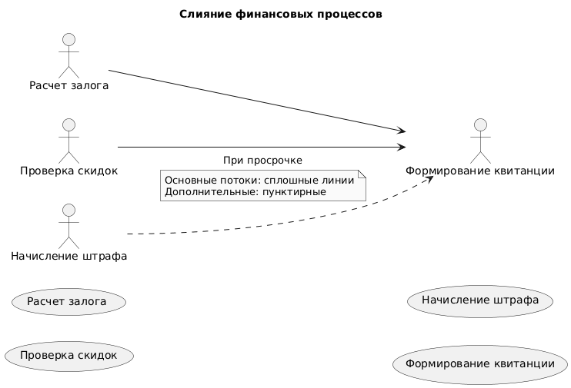

### **Вывод**

Построенная модель IDEF3:

1. Четко фиксирует **последовательность и логику** процессов
2. Показывает **альтернативные сценарии** (ветвления)
3. Включает **материальные и информационные потоки**